Муниципальное автономное дошкольное образовательное учреждение
«Детский сад № 364» г. Перми

МАСТЕР – КЛАСС
для педагогов ДОУ

«Изготовление и использование
нестандартного шумового оборудования» -
«РАДУГА ЗВУКА»

Музыкальный руководитель Останина М.А.

Пермь 2022
^{«Звук живет в любом предмете,}
^{Сколько их – ты посмотри,}
^{Звук – шутник, играя с нами,}
^{Любит прятаться внутри»}

АКТУАЛЬНОСТЬ ТЕМЫ:
Мультфильмы, телевизионные передачи, компьютерные игры – основной вид досуга современных детей. И как следствие этого, педагоги и психологи отмечают у большинства детей синдром «слухового невнимания» — неумение слышать педагогов, собеседников, себя. Я, как музыкальный руководитель, решила развивать слуховое внимание с помощью игр со звуками, которые нас окружают.
ЦЕЛЬ:
Изготовление и использование нестандартного шумового оборудования в жизнедеятельности детей.

ЗАДАЧИ:
- развитие изобретательности в звукотворчестве, фантазии;
- формирование тонкости и чуткости тембрового слуха;
- развитие умения - выразительно использовать звуки, извлекаемые из различны предметов (деревянных, металлических, стеклянных, пластмассовых и т.д.)
- соотносить образ и исполнительский приём.

«РАДУГА ЗВУКОВ» - это игровое пособие, включающее нестандартные шумовые инструменты. Это пособие используется для развития темброво – ритмического и интонационного слуха, воображения, и ассоциативного мышления.
МАТЕРИАЛ И ОБОРУДОВАНИЕ: деревянные палочки, рыболовные бубенчики, цветные ленты, пустые баночки из – под йогурта, киндер – яйцо, воздушные шарики, бросовые ключи, пластинки от металлофона, обёрточная бумага, футляр от фотоплёнки, разноцветные трубочки для коктейля, пустая жестяная банка, пластиковые пробки от газированной воды, деревянная разделочная доска, цветные карандаши, крышка от майонезной банки.
Мебельный степлер, нож, шило, леска, клей «Момент», ножницы, пуговицы, горох, детские плечики, крахмал, скотч, шёлковые шнурки, гофрированный картон, фисташки.
В «РАДУГУ ЗВУКОВ» входят различные шумелки:
1. «Весёлые бубенчики». На деревянную палочку степлером крепится 2 рыболовных бубенчика и декорируется разноцветными лентами. Встряхивая ритмично бубенчиками, мы слышим звук бубенцов на лошадке.
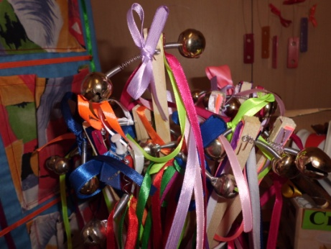
2. «Дубовые скрипучки». В пустую баночку от йогурта(резонатор), проколотую шилом в центре, закрепляется на пуговицу леска длиной 40см. Второй конец лески привязывается к деревянной палочке, в которой вырезана ножом небольшая выемка и промазана канифолью. При натяжении лески и одновременном вращении палочки вокруг себя, получается звук «скрипа старого дерева».
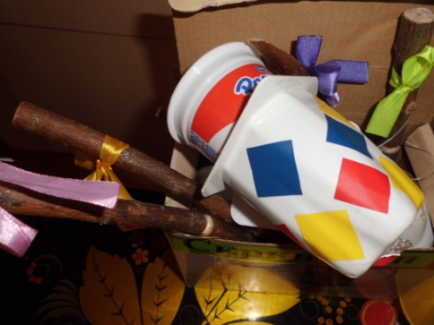
3. «Поющие ключики». На детские плечики цветными лентами привязываются всевозможные ключи. При ударе металлической палочкой или сверлом, получается красивый металлический звук.
4. «Звонкие копытца». В пустые баночки от киндер – сюрприза засыпаются различные сыпучие материалы, например – горох; обматываются узким, ярким скотчем. Ударяя баночками друг о дружку получается красивый звук цокота копыт.
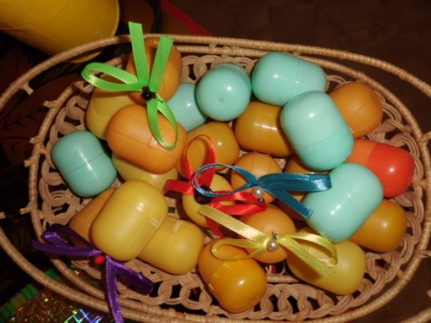
5. «Снеговые хрустелки». Воздушный шарик наполняется просушенным крахмалом и плотно завязывается. При сильном нажатии на шарик, мы слышим «хруст снега»
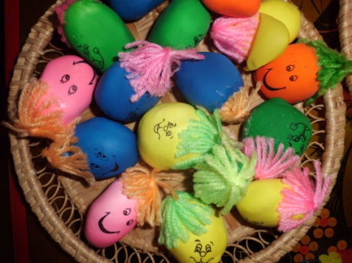
6. «Разноцветная капель». Разобрать старый металлофон. В трубочки продеть цветные ленты. Держа за ленту и ударяя по трубочке пластмассовой палочкой, получается звук весенней капели.
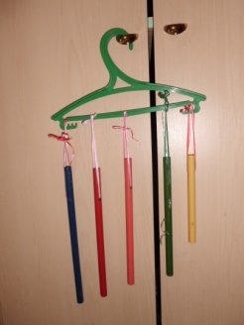
7. «Шуршащий листопад». Разрезать обёрточную бумагу на квадраты 15 на 15см. Сжимая её в руке, мы слышим звук шуршащих листьев под ногами.
8. «Журавлиный клёкот». В футляре от фотоплёнки прорезать канцелярским ножом отверстие шириной 0,5см через всю длину футляра. В крышке футляра шилом сделать отверстие и закрепить на пуговицу леску длиной 40см. Закрыть крышку и раскрутить футляр. Мы слышим прощальный клёкот журавлей.
9. «Зимняя вьюга». Трубочки для коктейля сложить лесенкой, укорачивая каждую последующую на 1см, закрепить цветным скотчем. Вьюга готова. Дуть, медленно двигая трубочки из стороны в сторону.
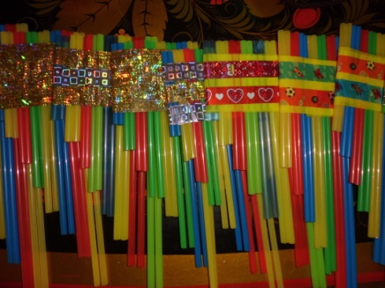
10. «Кричащие лосята». Проткнуть шилом пустую металлическую банку(резонатор), заранее обработав края, и продеть в это отверстие шёлковый шнурок. Намочив шнурок водой, тянуть его книзу – кричат лосята.
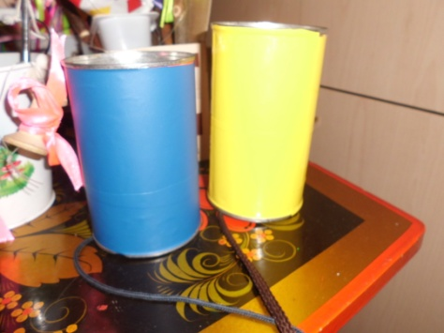
11. «Звонкий дятел». К гофрированному картону, размером 4см на 12см, приклеить на клей «Момент» пластиковые крышки от газированной воды с двух сторон с внутренней стороны картона и немного согнуть картон по центру. Держа картон указательным и большим пальцем, стучать крышкой о крышку – стук дятла.
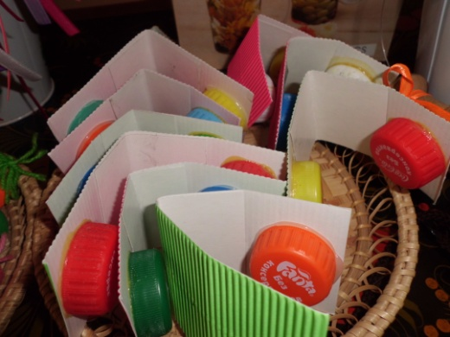
12. «Ручеёк». В майонезной крышке шилом проколоть дырки и закрепить в них леску с нанизанными на неё фисташками. При встряхивании слышится журчание ручейка.
13. «Поющие карандаши». На деревянную разделочную доску, на расстоянии 2,5см приклеить цветные карандаши. После высыхания деревянной палочкой проводим по ребристой доске – карандаши запели звуком трескающего льда.

Приложение

ЗВУКИ ОСЕНИ:
ТИШЕ! СЛЫШИШЬ?
С нами осень говорит….
Тихо под ногами лист шуршит…
Стая журавлей на юг спешит….
Старый, старый дуб скрипит….
Тише, это с нами осень говорит….

ЗВУКИ ЗИМЫ:
СЛЫШИШЬ? Ветер завывает,
За окном мороз крепчает?!
В край родной пришла зима...
Белоснежна, холодна...

Скачут по снегу лошадки:
Цок, цок, цок! Цок, цок, цок!
Скачут, скачут без оглядки:
Цок, цок, цок! Цок, цок, цок!

Под копытами зверей
Снег хрустит ещё сильней!

Дует, дует ветер,
Налетела вьюга!
Все вокруг попрятались,
Попрятались с испуга!..
А метель не шутит,
Деревья ниже гнёт,
И сосна скрипучая
Песенку поёт...

Разбудила песенка
Всех лесных зверят,
И лосиха – мама
Зовёт своих лосят!..

ЗВУКИ ВЕСНЫ:
СЛЫШИШЬ?
К нам весна опять вернулась!

Вот проснулся ручеёк
И пустился наутёк...
Он по камушкам бежит,
И журчит, журчит, журчит...

Стрекозы, пчёлки жуки
Зажужжали, как могли!
Крылышками машут,
Веселятся, пляшут!..

Добрый дятел – старичок
По берёзе: чок да чок!
Звонким стуком своим
Всю округу разбудил!..

Дождь весенний лей, лей, лей!
Своих капель не жалей!
Чтобы всё вокруг проснулось,
Встрепенулось, улыбнулось!..

Жаворонушки с утра
Будят всех: вставать пора!
Чудной трелью своей
Радуют своих друзей!

Разбудила песенка
Всех лесных зверят,
И лосиха – мама
Зовёт своих лосят!..

Вокруг всё просыпается,
Поёт, журчит, звенит!
И старый дуб качается
И песенкой скрипит!..

Вся природа ожила –
Это к нам весна пришла!
Это всё гонцы весны –
Слушай музыку весны!

